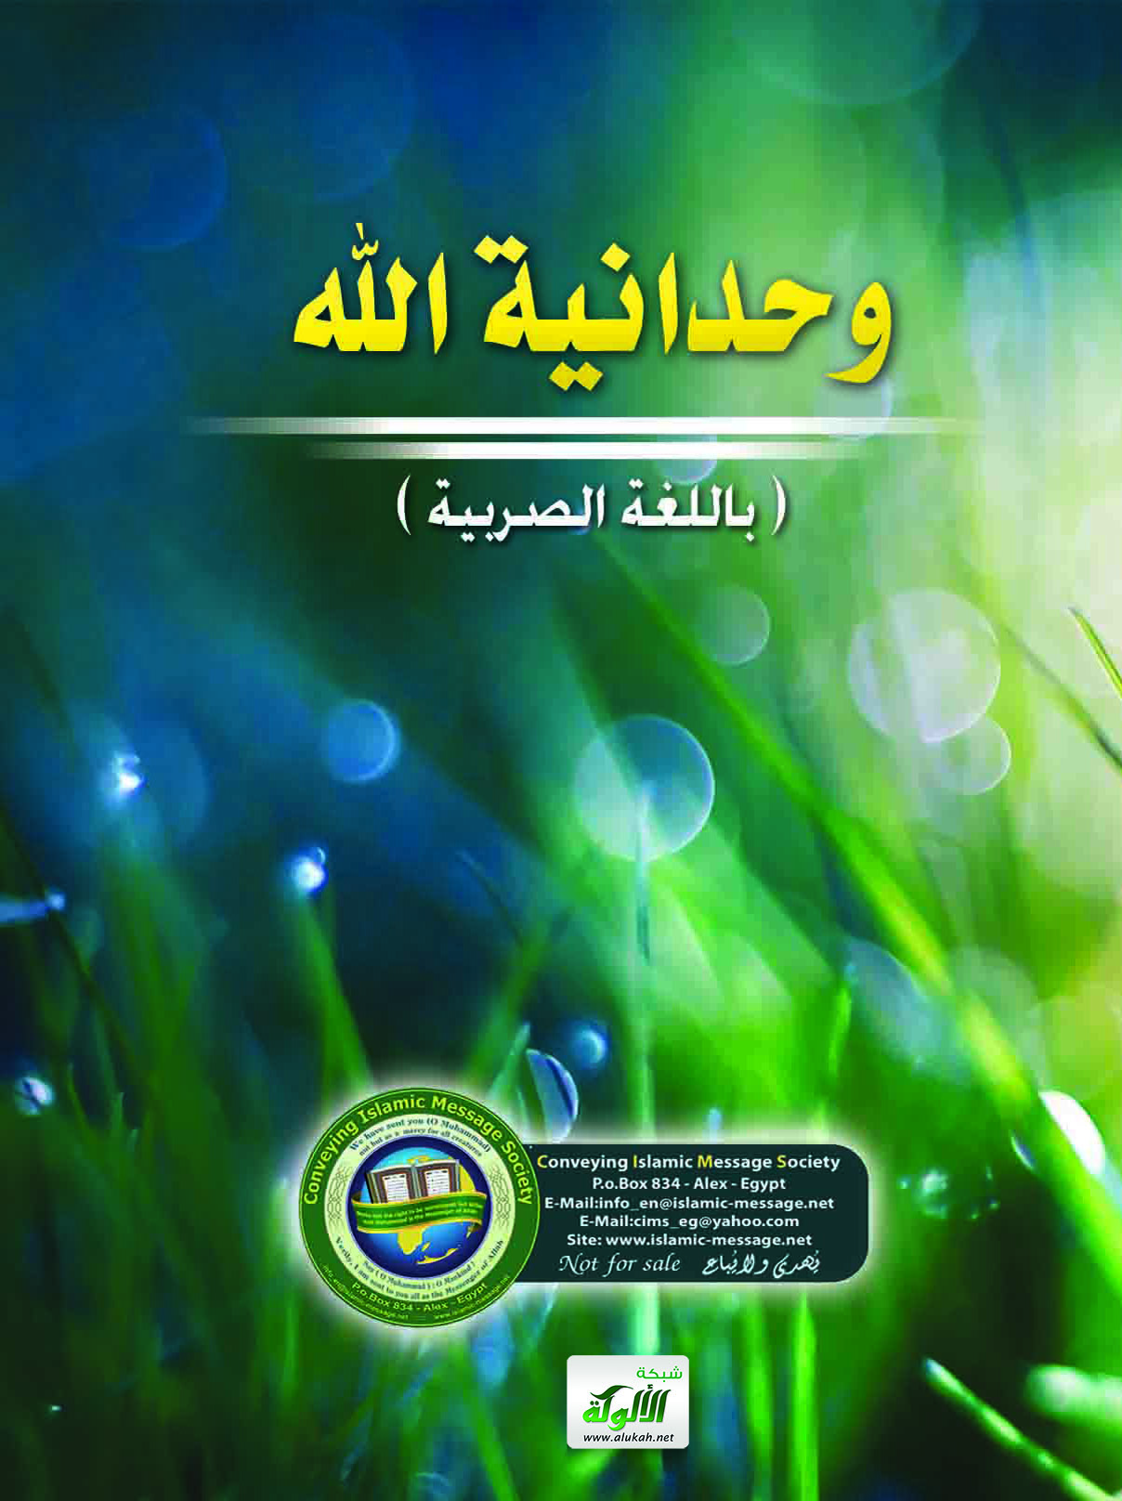
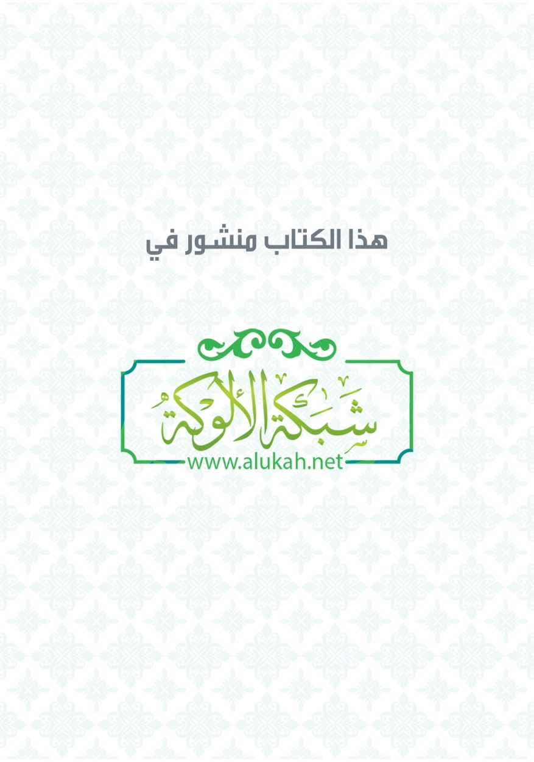

Једноћа Бога
] Српски – Serbian –صربي [
(وحدانية الله)
محمد صالح المنجد

Мухаммед Салих Ел-Мунеџџид

Превод: Фејзо Радончић

2014 - 1435

Једноћа Бога

Питање:
Да ли сте у могућности да изложите мушрицима (политеистима, многобошцима) доказ Аллахове једноће, слављен и узвишен је Он?

Одговор:
Сва захвала припада Аллаху.
Заиста, цео свемир својим изгледом како је створен и својим уређењем сведочи једноћу Аллаха (Бога) :
Каже Аллах Узвишени у Кур'ану:
Само Он ствара и управља! Узвишен нека је Аллах, Господар светова!
(Кур'ан - поглавље Ел-А'раф, 54)

Стварање небеса и Земље, смена ноћи и дана, разноликост неживих бића, биљки и плодова, стварање човека и животиња...све то указује да је Величанствени Створитељ један, који нема саучесника:

То вам је, ето, Аллах, Господар ваш, Створитељ свега, другог истинског бога осим Њега нема, па куда се онда одмећете?
(Кур'ан - поглавље Гафир, 62)

Разноликост ових створења и њихова величина, савршеност и потпуност, брига о њима и управљање њима; све то указује да је Створитељ један, ради шта жели, и пресуђује како хоће:
Аллах је Створитељ свега и Он управља свим.
(Кур'ан - поглавље Ез-Зумер, 62)

Све што смо до сада споменули указује да све што је створено мора имати свог Створитеља, ова власт мора имати Власника, а иза слике је сликар:
Он је Аллах, Творац, Онај који из ничега ствара, Онај који свему даје облик, Он има најлепша имена.
(Кур'ан - поглавље Ел-Хашр, 24)

Функционалност небеса и Земље, уређеност свемира, складност створења једних са другима; све то указује да је Створитељ један, који нема саучесника:
Да Земљом и небесима управљају други богови, а не Аллах, пореметили би се. Па нек је узвишен Аллах, Господар свемира, од онога што Му приписују!
(Кур'ан - поглавље Ел-Енбија, 22)

Тако да сва ова огромна створења, или су сама себе створила, што је немогуће, или је човек сам себе створио па онда створио њих, што је, такође, немогуће:
Зар су они без Створитеља створени или су они сами себе створили?! Зар су они небеса и Земљу створили?! Не, него они неће да вјерују.
(Кур'ан - поглавље Ет-Тур, 35-36)

Разум, објава и здрава људска природа указују да иза свега овога што постоји мора бити неко ко је то учинио постојећим након што није постојало, ова створења морају имати Створитеља, Живог и Вечног, који све зна и који је о свему потанко обавештен, Снажног и Моћног, Благог и Милостивог, Њему припадају најлепша имена и савршена својства, Он све зна, ништа Га не чини немоћним и ништа Му не личи:
А ваш Бог - један је Бог! Нема истинског бога осим Њега, Милостивог, Самилосног!
(Кур'ан - поглавље Крава, 163)

А постојање Аллаха се спознаје неминовношћу и очигледношћу, схватљиво и јасно сваком здравом разуму:
Посланици њихови су говорили: "Зар се може сумњати у Аллаха, Створитеља небеса и Земље“. (Кур'ан - поглавље Ибрахим, 10)

Аллах Узвишени је усадио у човеку природу која признаје Његов рубубијјет (Господарство - стварање, управљање и власт, дакле, једноћа Аллаха у Његовим делима) и Његову једноћу, али шејтани (ђаволи) су ти који прилазе синовима Адамовим, па их одвраћају од њихове вере.
Дошло је у хадис-кудсији да је Аллах Узвишени рекао:
„Ја сам створио све своје робове чисте (исправне нутрине и здраве природне урођености), али су им пришли шејтани и одвратили их од њихове вере, те им забранили оно што сам им дозволио.“
(Муслим, бр. 2865.)

Међу синовима Адамовим има оних који су занегирали постојање Аллаха, има оних који обожавају шејтана (ђавола), а и оних који обожавају човека.
Има и оних који обожавају новац, ватру, сполни орган па и животињу.
Има и оних који му приписују судруга, било да је камен на Земљи или звезда на небесима.
А ова божанства која се обожавају мимо Аллаха нити стварају нити опскрбу дају, нити чују нити виде, нити користе нити штете, па како их могу обожавати мимо Аллаха?
„Да ли су бољи разноразни богови или Аллах, Једини и Свемоћни?“ (Кур'ан - поглавље Јусуф, 39)
Аллах Узвишени је укорио сваког ко обожава та божанства која нити чују нити виде, нити разум имају, и то речима:
„Они којима ви, поред Аллаха, ибадет(богослужење) чините упућујући им дову(молитву), заиста су робови, као и ви. Па, дозивајте их, и нека вам се одазову ако истину говорите! Имају ли они ноге да на њима ходају, или руке да њима хватају, имају ли очи да њима гледају, или уши да њима чују?“ (Кур'ан - поглавље Ел-Араф, 194-195)

И речима:
Реци: „Како можете, поред Аллаха, ибадет чинити ономе који вам није у стању какву штету учинити, нити вам неку корист прибавити, а Аллах је тај који све чује и зна?““ (Кур'ан - поглавље Ел-Маиде, 76)

Како ли људско биће има мало знања о своме Господару који га је створио и опскрбу му дао, како Га може порицати и заборављати и обожавати неког другог: Али, очи нису слепе, већ срца у грудима.
(Кур'ан - поглавље Ел-Хаџџ, 46)

Па нека је хваљен и узвишен Аллах Господар светова:
Реци: "Хвала Аллаху и мир робовима Његовим које је Он одабрао!" Шта је боље: Аллах или они које Њему равним сматрају? Онај који је небеса и Земљу створио и који вам спушта с неба кишу помоћу које Ми дајемо да озелене баште прекрасне - немогуће је да ви учините да израсте дрвеће њихово. - Зар поред Аллаха постоји други истински бог? Не постоји, али су они народ који друге с Њим изједначује; Онај који је Земљу пребивалиштем учинио и кроз њу реке провео и на њој брда непомична поставио и два мора преградио. - Зар поред Аллаха постоји други истински бог? Не постоји, него већина њих у незнању живи; Онај који се невољнику, кад му се обрати, одазива, и који зло отклања и који вас на Земљи намесницима поставља. - Зар поред Аллаха постоји други истински бог? Како никако поуку ви да примите! Онај који вам у тминама, на копну и на мору, пут показује и који вјетрове као радосну вијест испред милости Своје шаље. - Зар поред Аллаха постоји други истински бог? Како је Аллах високо изнад оних који друге Њему равним сматрају! Онај који све из ничега ствара, који ће затим то поново учинити, и који вам опскрбу с неба и из земље даје. - Зар поред Аллаха постоји други истински бог? Реци: „Докажите, ако истину говорите!“
(Кур'ан - поглавље Ен-Немл, 59-64)

Хадис-и кудси: Они хадиси који имају Аллахова значења али пренета Посланиковим речима.
Сахих Муслим – једна од најпризнатијих хадиских збирки на свету.

